ЛАБОРАТОРНАЯ РАБОТА № 7
АНАЛИЗ ТОЧНОСТИ СИСТЕМ УПРАВЛЕНИЯ
Цель работы. Исследование точностных свойств систем управления.
Методические рекомендации. До начала работы студенты должны получить от преподавателя вариант задания. К занятию допускаются студенты, получившие аналитическое выражение для установившейся ошибки из п.4.3 (см. порядок выполнения работы). Лабораторная работа рассчитана на 2 часа.
Теоретические сведения. Точность работы любой системы управления наиболее полно характеризуется мгновенным значением ошибки слежения, равной разности между требуемым и действительным значениями регулируемой переменной 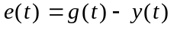. Однако в большинстве задач управления реальными объектами задающие и возмущающие воздействия заранее точно неизвестны и, следовательно, определить заранее величину 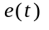 для всех моментов времени не представляется возможным. Поэтому точностные свойства системы, как правило, оцениваются при типовых входных воздействиях — постоянном, линейно или квадратично нарастающем. Для характеристики точностных свойств системы управления используется понятие установившейся ошибки слежения, а также предельного значения установившейся ошибки слежения. Установившаяся ошибка 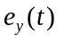 представляет собой функцию времени, удовлетворяющую условию
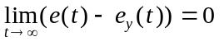 (7.1)
для любых начальных условий 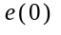 и заданного входного воздействия 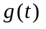. Другими словами, она характеризует ошибку слежения, установившуюся после завершения переходного процесса. Предельное значение установившейся ошибки определяется выражением
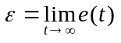 (7.2)
(при условии, что предел (7.2) существует).
Величина предельного значения установившейся ошибки при типовом задающем воздействии может быть достаточно просто рассчитана по передаточной функции системы. Пусть образы Лапласа ошибки слежения 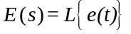 и сигнала задания 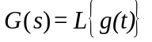связаны соотношением
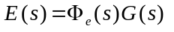, (7.3)
где 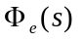 — известная передаточная функция замкнутой системы по ошибке слежения (относительно задающего воздействия). Например, для систем с единичной отрицательной обратной связью (см. рис.7.1) имеем
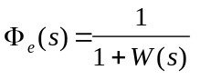,
где 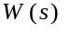 — передаточная функция разомкнутой системы, включающая в себя передаточные функции регулятора и объекта управления. Тогда, в соответствии с теоремой о предельном переходе во временной области (см. [3]), имеем
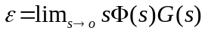.
Образы Лапласа типовых задающих воздействий приведены в таблице 7.1.
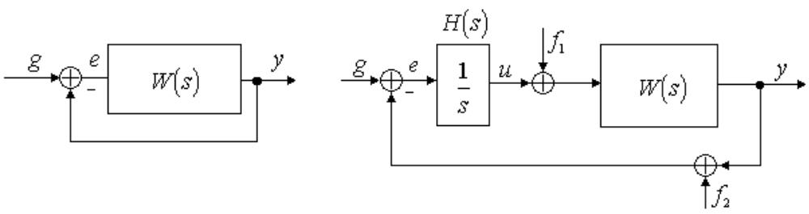
Рис 7.1. Система с единичной отрицательной обратной связью

Рис. 7.2. Возмущённая система управления (
— возмущение по управлению,
— ошибка измерительного устройства).

Для приближенной оценки установившейся ошибки слежения при произвольном (но достаточно гладком) входном воздействии можно воспользоваться следующей методикой. Разложим в ряд Тейлора в окрестности точки 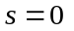
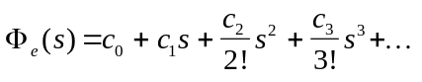, (7.4)
где 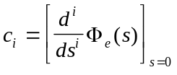, 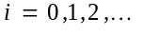. Тогда, подставляя (7.4) в (7.3) и переходя во временную область, получаем выражение установившейся ошибки при произвольном входном воздействии
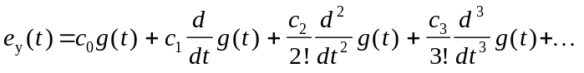, (7.5)
где постоянные носят название коэффициентов ошибок. Если изменяется дос-

Таблица 7.1
Образы Лапласа типовых задающих воздействий

Типовое  воздействие | Постоянное  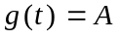 | Линейно  возрастающее  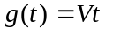 | Квадратично  возрастающее  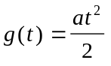
Образ Лапласа  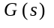 | 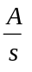 | 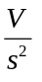 | 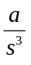
таточно медленно, то для приближенной оценки 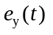 можно использовать конечное число членов ряда (7.5).
Замечание. Так как является дробно-рациональной функцией, то коэффициенты ошибок можно получить делением числителя на знаменатель и сравнением получающегося ряда с выражением (7.4).

В качестве универсальной характеристики точностных свойств систем управления используется понятие порядка астатизма (по отношению к входному воздействию). Система называется статической (или — с нулевым порядком астатизма), если в выражении (7.5) 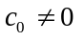. Говорят, что система имеет k-й порядок астатизма, если в выражении (7.5) 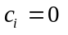 для всех 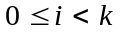и 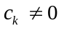.
Для систем с единичной отрицательной обратной связью (см. рис. 7.1) порядок астатизма может быть достаточно просто определен на основе анализа структурных свойств системы. Так, система на рис.7.1 является статической (т.е. с нулевым порядком астатизма), если
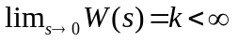,
где — общий коэффициент усиления разомкнутой системы. Для статической системы при постоянном входном воздействии имеем
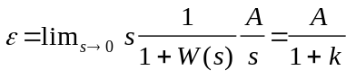.
Последнее выражение означает, что постоянное входное воздействие отрабатывается с ненулевой установившейся ошибкой (с так называемой, статической ошибкой). При линейно нарастающем входном воздействии 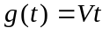 имеем
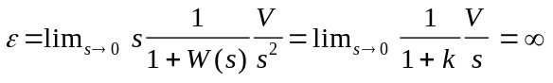,
откуда следует, что линейно возрастающее задающее воздействие отрабатывается статической системой с неограниченно растущей ошибкой.
Система на рис.7.1 является астатической, если
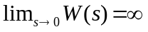
и передаточная функция разомкнутой системы может быть представлена в виде
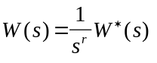,
где 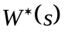 — передаточная функция статической системы (т.е. 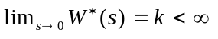). При этом число соответствует порядку астатизма.
Для системы с первым порядком астатизма при постоянном входном воздействии имеем
Таблица 7.2
Соответствие порядка астатизма предельному значению
установившейся ошибки слежения

Предельное значение установившейся ошибки
при различных видах задающего воздействия
Порядок  астатизма | Постоянное | Линейно  возрастающее | Квадратично  возрастающее
0 | 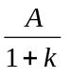
1 | 0 | 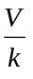
2 | 0 | 0 | 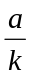

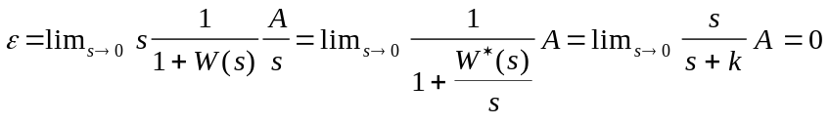,
а при линейно нарастающем воздействии
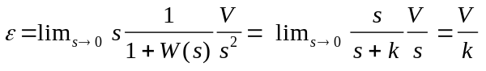.
Таблица 7.2 демонстрирует соответствие между порядком астатизма и предельным значением установившейся ошибки слежения.
Аналогичным образом может быть введено понятие порядка астатизма по возмущающему воздействию. Особо отметим, что порядок астатизма по задающему воздействию, в общем случае, не соответствует порядку астатизма по возмущению. В качестве примера рассмотрим задачу стабилизации (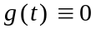) системы, представленной на рис.7.2, где 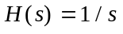 — передаточная функция регулятора, — передаточная функция объекта управления (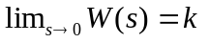), 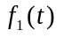 — возмущение по управлению, 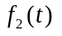 — ошибка измерительного устройства, рассматриваемая в качестве возмущения по выходу. Очевидно, что замкнутая система по задающему воздействию обладает порядком астатизма, равным единице.
На основе анализа структурной схемы системы можно записать
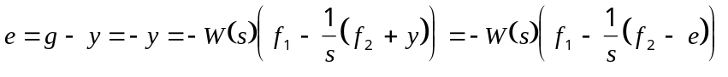
или
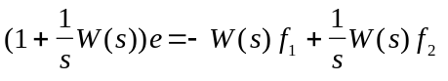.
После элементарных преобразований окончательно получаем
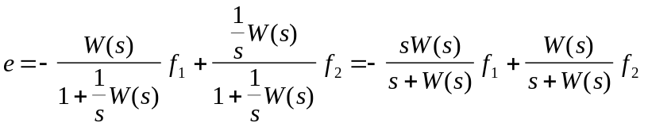.
Пусть возмущения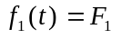 и 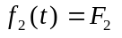 являются постоянными. Тогда
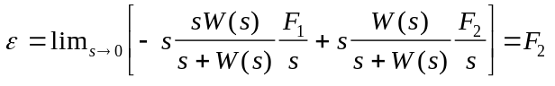.
Таким образом, возмущение 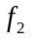 дает статическую ошибку (величина которой не зависит от параметров системы управления), а влияние возмущения 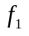 полностью компенсировано. В общем случае, факт наличия или отсутствия установившейся ошибки должен быть определен для каждого действующего на систему возмущения на основе анализа соответствующих передаточных функций от возмущения к ошибке, вне зависимости от порядка астатизма системы по задающему воздействию.
Порядок выполнения работы.
- Исследование системы с астатизмом нулевого порядка. Структура системы представлена на рис.7.3, где 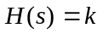. Варианты передаточной функции объекта управления 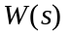, а также характеристики задающего воздействия приведены в табл.7.3.
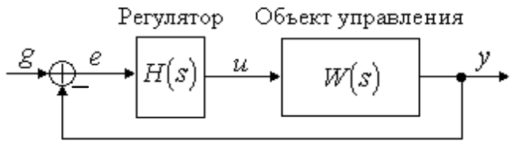
Рис. 7.3. Структурная схема моделируемой системы

1.1. Исследование стационарного режима работы: . Получить переходные процессы для трех различных значений коэффициента и определить предельное значение установившейся ошибки . Значения коэффициента (здесь и во всех последующих пунктах): 1, 5, 10.
1.2. Исследование режима движения с постоянной скоростью: . Получить переходные процессы для различных значений коэффициента . Интервал наблюдения — 30 секунд.
- Исследование системы с астатизмом первого порядка. Структура системы представлена на рис.7.3, где 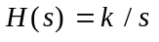. Варианты передаточной функции объекта управления , а также характеристики квадратично нарастающего задающего воздействия 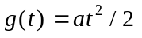 приведены в табл.7.4. Характеристики постоянного и линейно нарастающего задающих воздействий взять из табл.7.3.
2.1. Исследование стационарного режима работы: . Получить переходные процессы для различных значений коэффициента и определить предельное значение установившейся ошибки .
2.2. Исследование режима движения с постоянной скоростью: . Получить переходные процессы для различных значений коэффициента и определить предельное значение установившейся ошибки . Интервал наблюдения — 30 секунд.
2.3. Исследование режима движения с постоянным ускорением: . Получить переходные процессы для различных значений коэффициента . Интервал наблюдения — 30 секунд.
- Исследование влияния внешних возмущений.
3.1. В соответствии с вариантом задания (см. табл.7.5 и рис.7.4) собрать схему моделирования возмущенной системы. При этом вид передаточной функции взять из табл.7.3.
3.2. Полагая 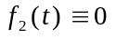 и 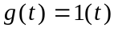, получить переходной процесс и определить предельное значение установившейся ошибки .
3.3. Полагая 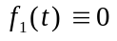 и , получить переходной процесс и определить предельное значение установившейся ошибки .
- Исследование установившейся ошибки при произвольном входном воздействии. Структура системы представлена на рис.7.3, где 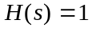. Варианты передаточной функции взять из табл.7.3, а вид задающего воздействия из табл. 7.6.
4.1. Получить переходной процесс в замкнутой системе и определить (по графику) установившуюся ошибку слежения .
4.2. Получить приближенное аналитическое выражение для , сохранив в ряде Тейлора (7.5) три первых члена. Построить график в соответствии с полученным аналитическим выражением (использовать для этого блок нелинейных функций Fnc).
Содержание отчета.
1. Структурные схемы моделируемых систем и графики переходных процессов.
2. Графики экспериментально полученных зависимостей предельных значений установившейся ошибки от коэффициента (пункты 1.1, 2.1 и 2.2 порядка выполнения работы). Аналитическое подтверждение полученных результатов.
3. Аналитический расчет установившихся ошибок в возмущенной системе.
- Аналитический расчет и графики расчетной и экспериментально определенной установившейся ошибки слежения при произвольном входном воздействии (см. пункт 4.3 порядка выполнения работы).
- Выводы.
Вопросы к защите лабораторной работы.
1. Можно ли использовать конечное число членов ряда (7.5) для приближенной оценки установившейся ошибки слежения за задающим воздействием вида 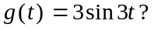
2. Пусть — общий коэффициент усиления разомкнутой системы с нулевым порядком астатизма. Чему равен коэффициент 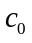 в формуле (7.5)?
3. Можно ли компенсировать ошибку измерительного устройства (см. рис.7.2), повысив порядок астатизма системы по задающему воздействию?
4. Определить предельное значение установившейся ошибки в системе, представленной на рис.7.2, если 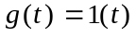, 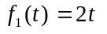 а .

Таблица 7.3
Варианты параметров систем с нулевым порядком астатизма

Параметры
сигнала задания
Параметры
сигнала задания
Вариант |  | 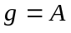 | 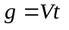 | Вариант
1 | 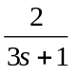 | 1 | 0,5t | 7 | 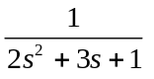 | 1 | 1,5t
2 | 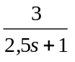 | 2 | 2t | 8 | 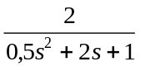 | 1 | 2t
3 | 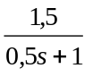 | 2 | 4t | 9 | 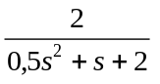 | 2 | 2t
4 | 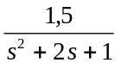 | 1 | t | 10 | 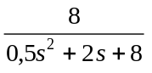 | 2 | t
5 | 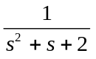 | 2 | 2t | 11 | 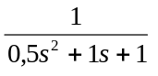 | 2 | 2t
6 | 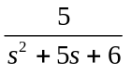 | 1 | t | 12 | 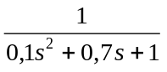 | 4 | 2t

Таблица 7.4
Варианты параметров систем с первым порядком астатизма

Вариант |  | 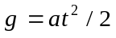 | Вариант
1 |  | 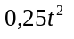 | 7 | 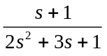
2 |  | 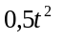 | 8 | 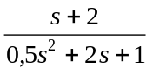 | 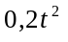
3 |  |  | 9 | 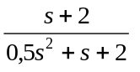
4 | 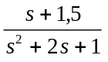 | 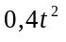 | 10 | 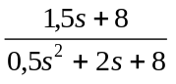 | 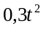
5 | 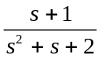 |  | 11 | 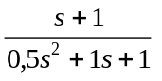 | 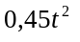
6 | 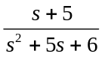 |  | 12 | 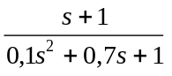

Таблица 7.5
Варианты возмущенных систем

Вариант | 1 | 2 | 3 | 4 | 5 | 6 | 7 | 8 | 9 | 10 | 11 | 12
Структура  системы  (см. рис.7.4) | а) | а) | а) | б) | б) | б) | в) | в) | в) | г) | г) | г)
 | 1 | 0,5 | -0,5 | 2 | -0,5 | -1 | -0,25 | -0,5 | 2 | 1,5 | -0,5 | 0,5
 | -0,5 | 0,5 | 1 | 1 | 0,25 | 0,5 | 1 | -0,5 | 0,5 | -0,5 | 0,25 | -0,4

Таблица 7.6
Варианты сигнала задания

Вариант | Сигнал задания | Вариант | Сигнал задания | Вариант | Сигнал задания
1 | 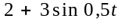 | 5 | 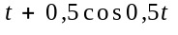 | 9 | 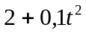
2 | 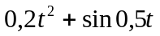 | 6 | 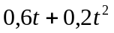 | 10 | 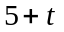
3 | 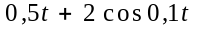 | 7 | 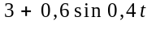 | 11 | 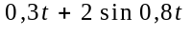
4 | 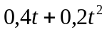 | 8 | 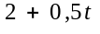 | 12 | 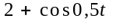

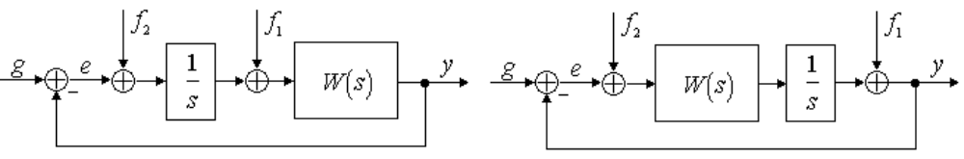
а)
б)

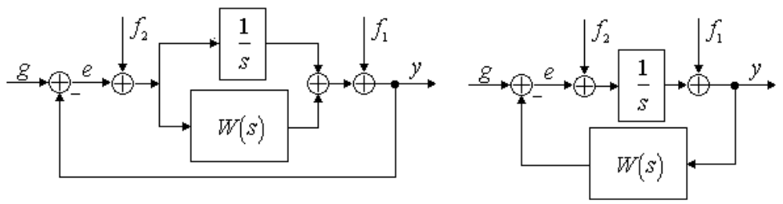
в)
г)

Рис. 7.4.Структурные схемы возмущённых систем.

